实验一：熟悉开发环境及简单程序设计

一、实验目的
1）认识Java运行环境；
2）熟悉开发工具Eclipse的使用(创建工程、创建包、创建java文件、编译运行等)；
3）掌握Java程序的编辑、编译和运行过程；
4）了解Java源代码、字节码文件；
5）掌握Java中数据类型、变量、表达式的使用；
6）掌握标准输入输出函数的使用。
7）掌握自定义static方法及其调用
8）掌握if和if-else和switch分支语句
9）掌握while、do-while和for循环语句
10）掌握break和continue程序控制语句
11）掌握嵌套循环的使用方法
12）掌握数组的定义和使用方法
13）了解二维数组的特性
14）掌握简单排序算法

二、实验内容
1）利用文本编辑器编写HelloWorld类，保存到D盘根目录下，并在命令行下进行编译执行。
Step1，在D盘根目录下利用文本编辑器编写如下程序，并保存为HelloWorld.java文件
//HelloWorld.java
package edu.hit1160300901.experiment1;//将XXX替换为自己的学号
public class HelloWorld {
public static void main(String[] args) //程序入口main()的方法
{
System.out.println("Hello World!");//输出字符串Hello World!
}
}
Step2，启动一个命令窗口，输入下列命令：
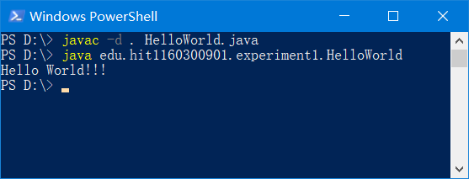
第一个命令javac –d . HelloWorld.java表示对当前目录下的HelloWorld.java源程序进行编译。其中-d参数表示设置输出类文件的位置。如果某个类是一个包的组成部分，则 javac 将把该类文件放入反映包名的子目录中，必要时创建目录。
即在本例中，javac在D盘根目录下，按照HelloWorld.java中声明的包名edu.hit1160300901.java. experiment1，建立edu目录，在edu目录下建立hit1160300901子目录，然后又在hit1160300901下建立experiment1子目录，并在该目录下编译生成HelloWorld.class文件。
第二个命令表示执行该Java程序，注意需要输入正确包名。关于javac和java命令的详细用法，参考命令的帮助提示或在网上进行搜索。
Step3 实验结果符合预期，正确输出了Hello World!!!

2）利用IDEA开发环境，编写HelloWorld程序，并在IDEA开发环境中编译执行。
Step1 创建项目和包，并输入源代码
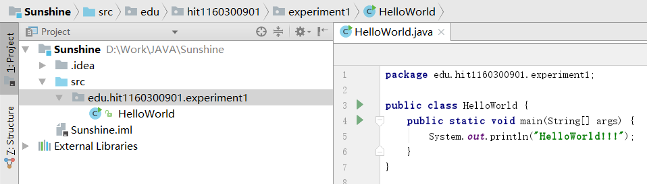
Step2 运行程序
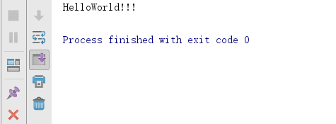

3）补全如下程序，观察并解释打印输出的结果。
package edu.hit1160300901.experiment1; //将XXX替换为自己的学号
public class PrintVariables{
public static void main(String args[]){
int x=45;
float y=3.14f;
double z=3.1415;
boolean truth=true;
char c='A';
System.out.println("各变量的值是:");
System.out.println("x的值是:"+x);
System.out.println("y的值是:"+y);
System.out.println("z的值是:"+z);
System.out.println("truth的值是:"+truth);
System.out.println("c的值是:"+c);
System.out.println("c的ASCII码值是:"+(int)c);
}
}
Step1 输入代码
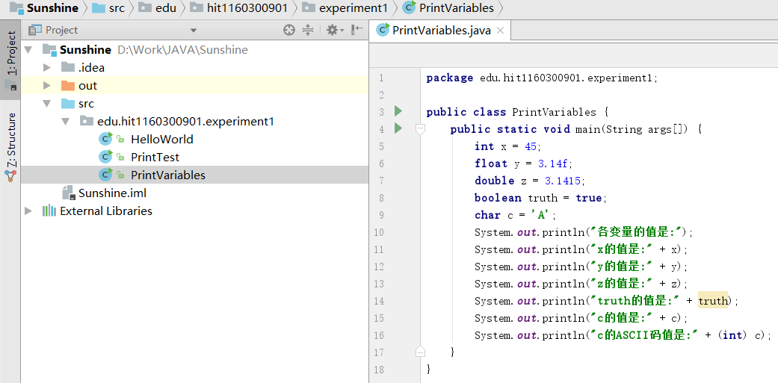
Step2 运行程序
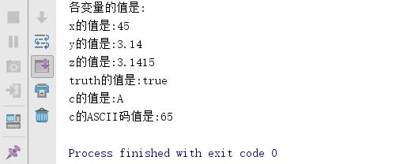

4）编写Conversion类，将该程序中横线部分补充完整，并解释其中printf函数的作用。
package edu.hit1160300901.experiment1; //将XXX替换为自己的学号
import java.util.Scanner;
public class Conversion{
public static void main(String[] args) {
System.out.println("Hi, I’m Jack, What’s your name?");
Scanner in = new Scanner(System.in) ;//定义标准输入对象
String myName = in.nextLine() ;//输入你的名字
System.out.printf("My name is %s, Nice to meet you!%n", myName);
}
}
Step1 输入代码
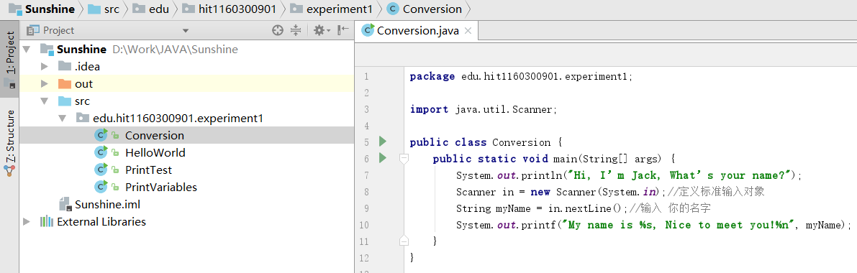
Step2 运行程序
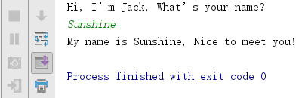

5）编写Averager类，完成如下功能：
a)floatAvg函数：从键盘输入两浮点数，计算其平均值，并打印输出。
b)平均值的打印输出只保留2位小数。
Step1 输入代码
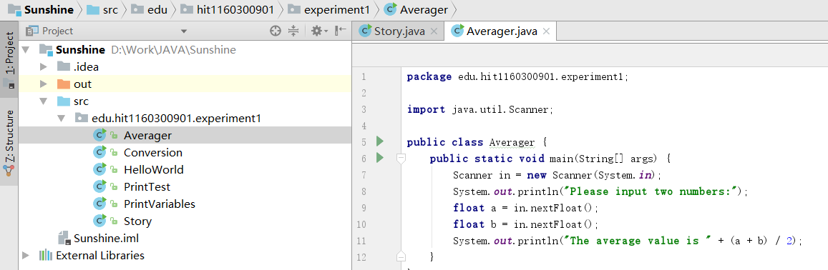
Step2 运行程序
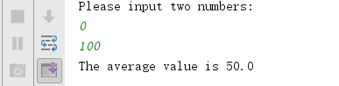

6）编写ControlStrcutureTest类，为该类增加一个函数checkLeapYear，函数参数为整数年份，返回值为true/false，该函数用于判断某年份是否闰年，在main函数中，分别用 220, 618, 960, 1271, 1368, 1644, 1912, 1949, 2000, 2017, 2020等年份进行测试。闰年判断规则如下：
①能被4整除且不能被100整除的为闰年。
②能被400整除的是闰年。
Step1 输入代码
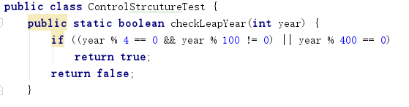
Step2 运行程序
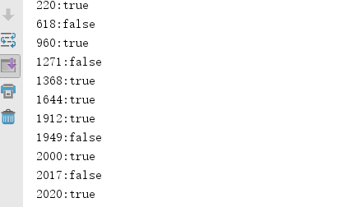
7）在ControlStrcutureTest中增加一个函数printLeapYears，该函数能够打印出开始年份到结束年份中所有的闰年；在main函数中调用该函数，输出2001-2050这50年中所有的闰年。为printLeapYears函数增加一个参数，使得该函数能够打印出开始年份到结束年份中的第一个闰年；在main函数中调用该函数，输出2001-2050这50年中的第一个闰年。
Step1 初始代码
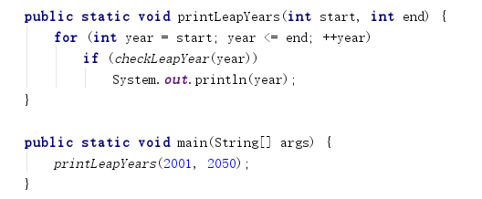

Step2 运行测试
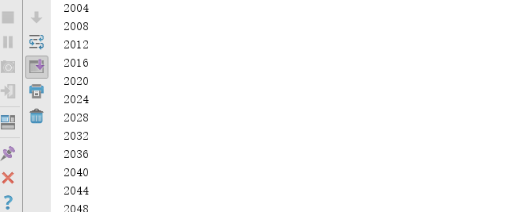
Step3 添加参数
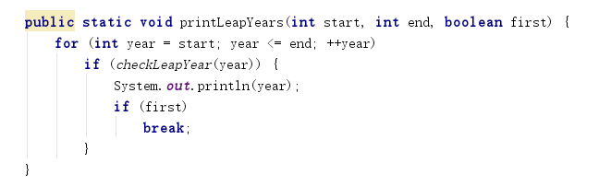
Step4 运行
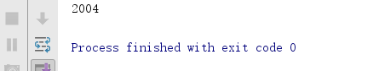
8) 在ControlStrcutureTest中增加一个如下猜数小游戏的函数。
Step1 输入代码
public static void guessNumber() {
System.out.println("给你一个1至100之间的整数,请猜测这个数");
int realNumber = (int) (Math.random() * 100) + 1;
int yourGuess = 0; //你猜的数
Scanner in = new Scanner(System.in);
System.out.println("输入您的猜测:");
yourGuess = in.nextInt();//从键盘键入你猜的数
while (yourGuess != realNumber) {
if (yourGuess > realNumber) {
System.out.println("大了,请再猜:");
yourGuess = in.nextInt();//从键盘键入你猜的数
} else if (yourGuess < realNumber) {
System.out.println("猜小了,请再猜:");
yourGuess = in.nextInt();//从键盘键入你猜的数
}
}
System.out.println("恭喜！猜对了!");
}
Step2 运行程序
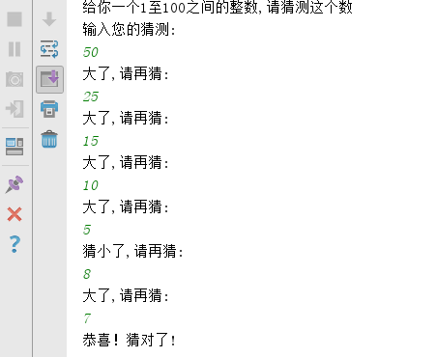
你觉得该程序是否可以进行优化？如果可以，怎么优化?
答：该程序可以优化，用do……while型循环代替while型循环，优化后代码如下：
public static void guessNumber() {
System.out.println("给你一个1至100之间的整数,请猜测这个数");
int realNumber = (int) (Math.random() * 100) + 1;
int yourGuess = 0; //你猜的数
Scanner in = new Scanner(System.in);
System.out.println("输入您的猜测:");
do {
yourGuess = in.nextInt();//从键盘键入你猜的数
if (yourGuess > realNumber) {
System.out.println("大了,请再猜:");
} else if (yourGuess < realNumber) {
System.out.println("猜小了,请再猜:");
}
}while (yourGuess != realNumber);
System.out.println("恭喜！猜对了!");
}

9）在ControlStrcutureTest中增加2个函数，根据不同的参数，可实现打印如下六个用星号组成的三角形。
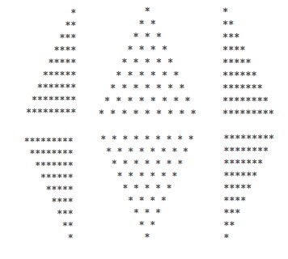
Step1 输入代码
public class ControlStrcutureTest {
public static void main(String[] args) {
Scanner in = new Scanner(System.in);
out.println("请输入要打印的图形：");
boolean up_down=in.nextBoolean();
boolean left=in.nextBoolean();
boolean right=in.nextBoolean();
if(up_down)
uptriangle(left,right);
else
downtriangle(left,right);
}
public static void uptriangle(boolean upleft, boolean upright) {
int i, j;
for (i = 1; i <=9; i++) {
if(upleft)
for(j=1;j<=9-i;j++)
System.out.print(" ");
else if(upright)
for (j = 1; j<=i; j++)
out.print("*");
for (j = 1; j<=i; j++){
if(upleft)
System.out.print("*");
if(upright)
System.out.print(" ");
}
System.out.println();
}
}
public static void downtriangle(boolean downleft ,boolean downright){
int i, j;
for (i = 1; i <=9; i++) {
if(downleft)
for(j=1;j<=i;j++)
System.out.print(" ");
else if(downright)
for (j = 1; j<=9-i; j++)
out.print("*");
for (j = 1; j<=9-i; j++){
if(downleft)
System.out.print("*");
if(downright)
System.out.print(" ");
}
System.out.println();
}
}
}

Step2 运行程序
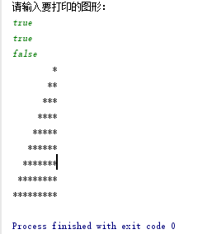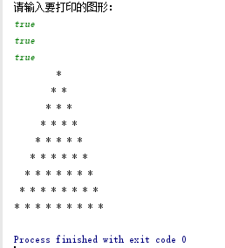
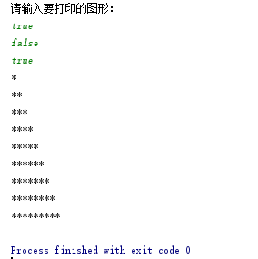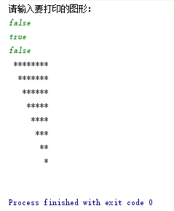
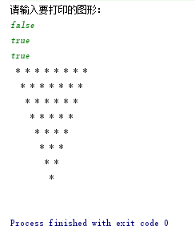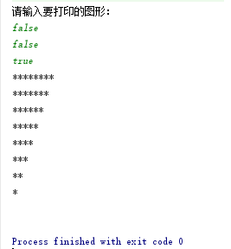

10）在ControlStrcutureTest中增加函数ChineseTriangle(int N)，利用二维数组实现N(小于等于10)阶杨辉三角的计算和显示。提示：代码System.out.printf("%4s", "");可以打印4个空格；System.out.printf("%4d", 1);打印显示4个字符宽度的数值。
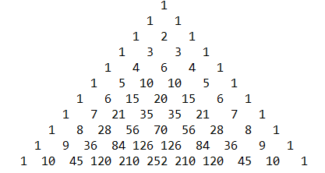
Step1 输入代码
public static void ChineseTriangle(int N){
int[][] triangle= new int[N][];
int i,j;
for(i=0;i<N;i++) {
triangle[i] = new int[i + 1];
for (j = 0; j <i + 1; j++) {
if (j == 0 || j == i) {
triangle[i][j] = 1;
} else
triangle[i][j] = triangle[i - 1][j - 1] + triangle[i - 1][j];
}
}
for(i=0;i<N;i++){
for(j=0;j<N-i+1;j++)
{
System.out.printf("%4s"," ");
}
for(j=0;j<i+1;j++){
System.out.printf("%4d",triangle[i][j]);
System.out.printf("%4s"," ");
}
System.out.println();
}
}
}

Step2 运行程序
